Template para ENSAIOS.

Os ENSAIOS devem ser formatados de acordo com o template e as normas descritas abaixo.

Título
Os ensaios devem conter, no máximo, 5 páginas, versarem sobre temas atinentes à linguagem e virem acompanhados da indicação do professor. Devem ser redigidos em fonte Times New Roman, tamanho 12, com espaçamento 1,5 entre as linhas, utilizando parágrafo no modo justificar. As citações diretas com até 3 linhas devem ser inseridas no corpo do texto, entre aspas. As citações com mais de 3 linhas devem estar em parágrafo separado, com recuo de 4cm, fonte 10 e espaçamento simples entre as linhas. Nas citações diretas, deve constar o(s) sobrenome(s) do(s) autor(es) citado(s), o ano da obra e a página onde consta o trecho citado. Nas citações indiretas (paráfrases) deve constar o(s) sobrenome(s) do(s) autor(es) e o ano da obra. Todos os autores citados no texto devem constar nas referências finais, por ordem alfabética de sobrenome.

As citações com mais de 3 linhas devem estar em parágrafo separado, com recuo de 4cm, fonte 10 e espaçamento simples entre as linhas. As citações com mais de 3 linhas devem estar em parágrafo separado, com recuo de 4cm, fonte 10 e espaçamento simples entre as linhas. (Autor, ano de publicação, página)

As imagens devem vir no corpo do texto, identificadas pelo título e seguidas da indicação da fonte de onde foram copiadas:

Imagem 1 - Crianças brincando
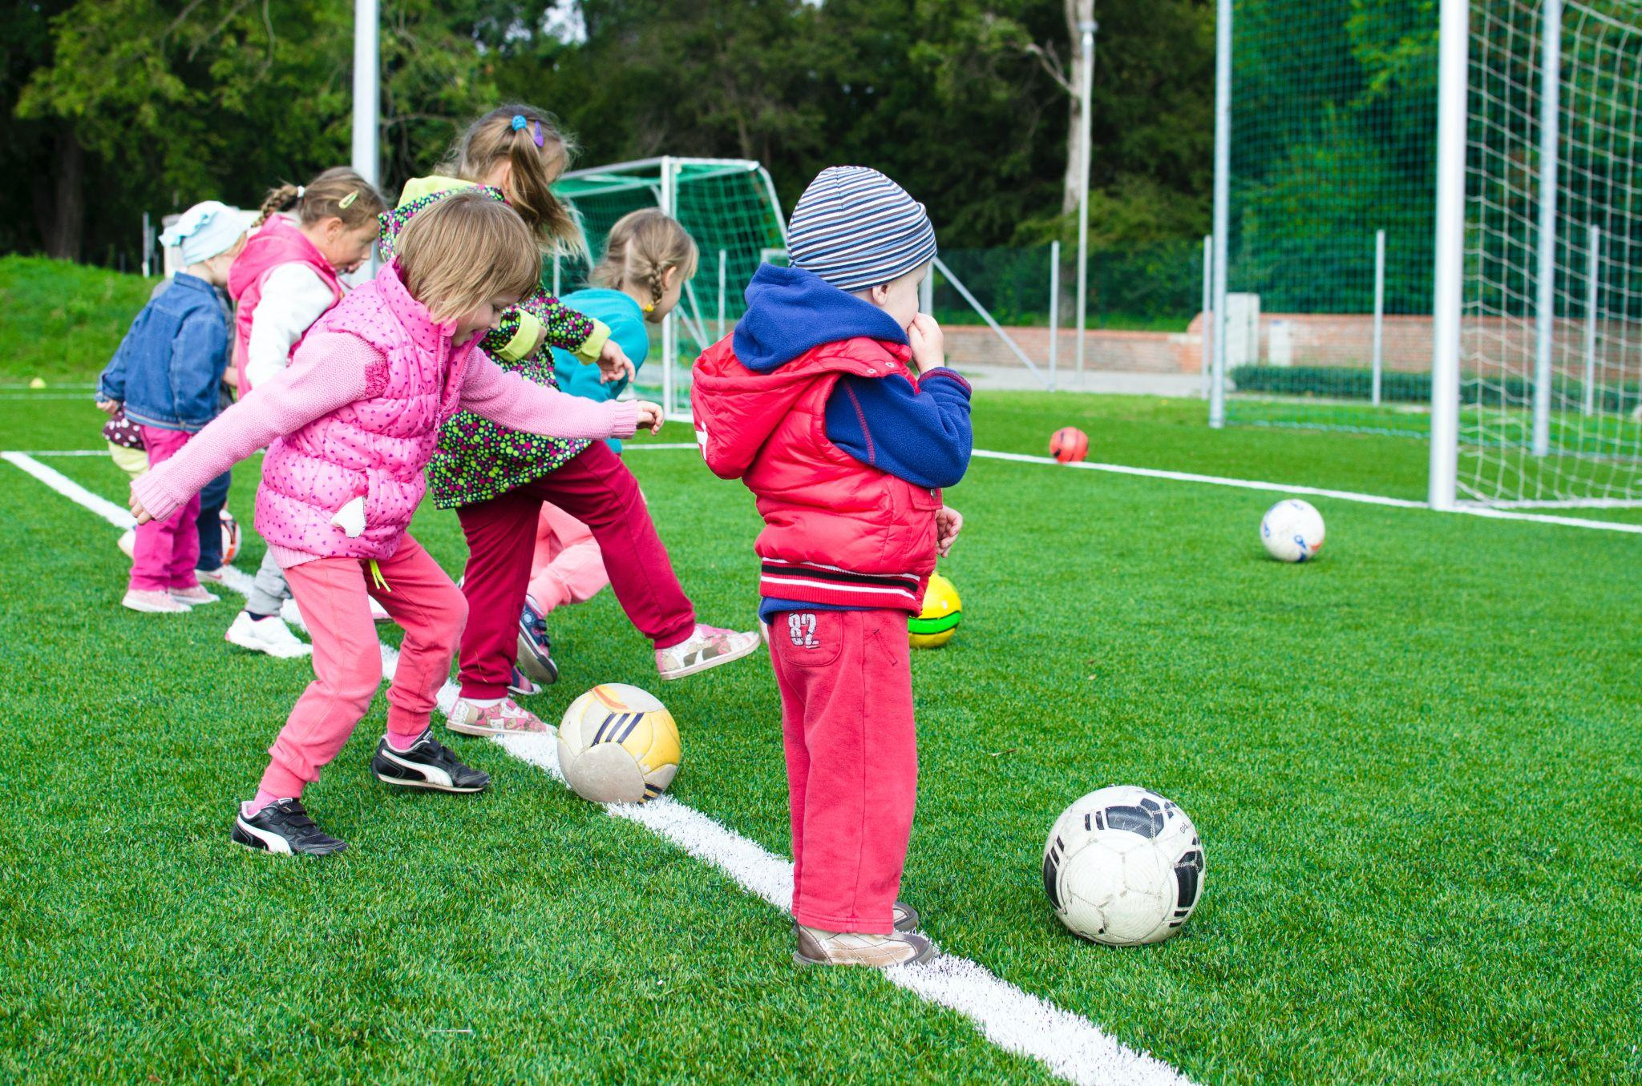
Fonte: SOBRENOME, ano, página.

Os ensaios devem conter, no máximo, 5 páginas, versarem sobre temas atinentes à linguagem e virem acompanhados da indicação do professor. Devem ser redigidos em fonte Times New Roman, tamanho 12, com espaçamento 1,5 entre as linhas, utilizando parágrafo no modo justificar. As citações diretas com até 3 linhas devem ser inseridas no corpo do texto, entre aspas. As citações com mais de 3 linhas devem estar em parágrafo separado, com recuo de 4cm, fonte 10 e espaçamento simples entre as linhas. Nas citações diretas, deve constar o(s) sobrenome(s) do(s) autor(es) citado(s), o ano da obra e a página onde consta o trecho citado. Nas citações indiretas (paráfrases) deve constar o(s) sobrenome(s) do(s) autor(es) e o ano da obra. Todos os autores citados no texto devem constar nas referências finais, por ordem alfabética de sobrenome.

Referências bibliográficas:

Conforme as normas da ABNT 6023/2025.

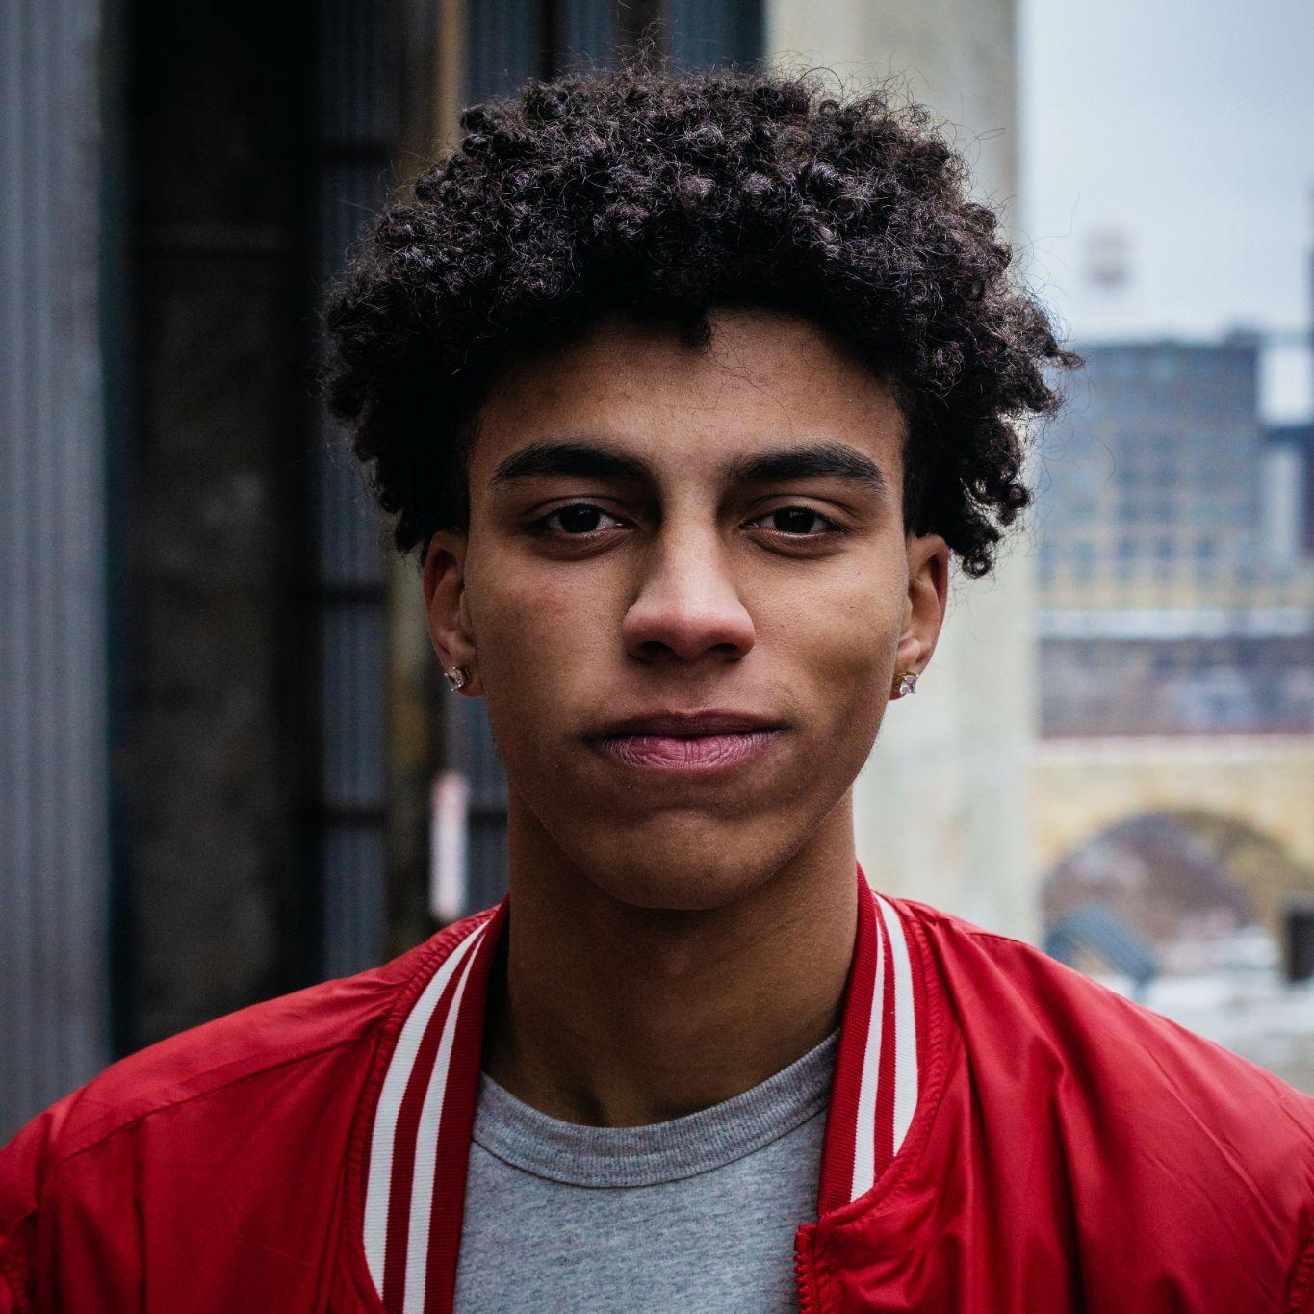
[Foto dos autores é opcional]
Nome dos autores, curso e nível do curso.

Template para PRÁTICA PEDAGÓGICA:
As PRÁTICAS PEDAGÓGICAS devem ser formatadas de acordo com o template e as normas descritas abaixo.

Título da atividade

Os textos das práticas pedagógicas devem conter, no máximo, 3 páginas. Devem ser redigidos em fonte Times New Roman, tamanho 12, com espaçamento 1,5 entre as linhas, utilizando parágrafo no modo justificar.
Inicie seu texto contextualizando sobre a prática pedagógica realizada, para depois descrever os passos seguidos e os resultados obtidos. Diga de que tipo de prática de trata: em qual disciplina ela foi desenvolvida (ou para qual foi pensada), qual o objetivo geral da atividade, para que ano/nível de ensino foi aplicada/pensada, quais os passos seguidos para o desenvolvimento e quais os resultados obtidos.
Você pode inserir imagens do trabalho produzido (resultado da prática pedagógica) no corpo do texto, ou como anexo. Em qualquer dos casos, é necessário identificar as imagens, dando-lhes um título:

Imagem 1 - Crianças brincando
Fonte: Arquivos do autor

Caso você tenha mencionado autores em quem se embasou para desenvolver a prática proposta, cite-os ao final do trabalho, em forma de referência bibliográfica. As referências devem ser elaboradas de acordo com a ABNT - NBR 6023/2025.

Após finalizar o relato da atividade pedagógica desenvolvida, identifique-se, colocando seu nome, curso e semestre que cursa.

[Foto dos autores é opcional]
Nome dos autores, curso e nível do curso.

